보도자료 | 자료배포일 | 6월 18일 | 매수 | 총 1매
대상㈜ 청정원, 생활시설 여성과 아동∙청소년들에게 건강한 식품나눔
6월 18일(화) 오후 3시 30분, 대상㈜ 청정원과 한국여성재단 기부전달식 개최

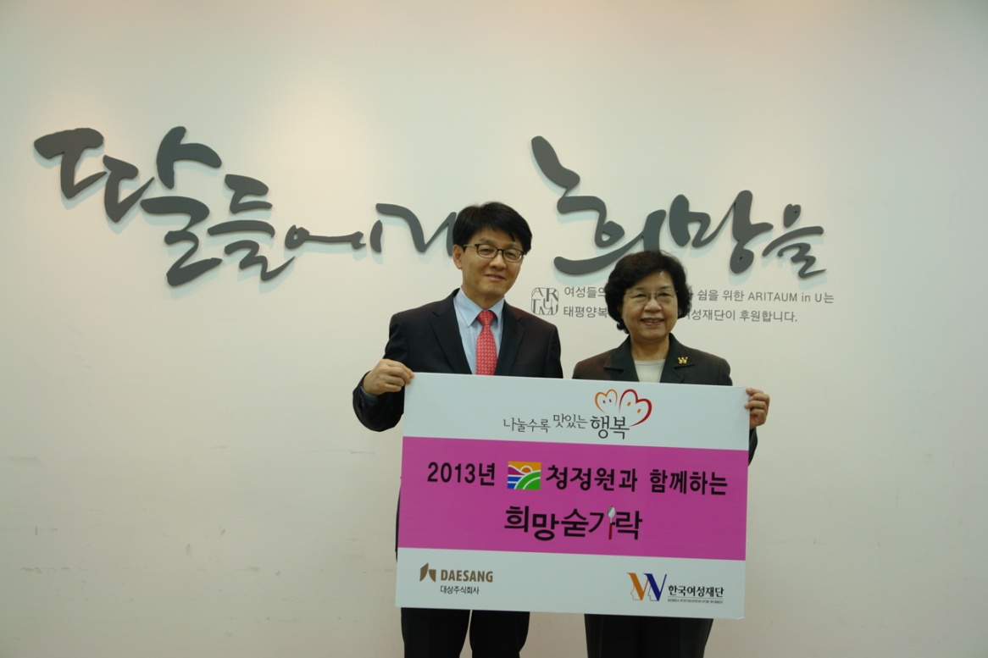
<사진설명: 대상㈜ 고객지원본부장 주홍 전무(좌)와 한국여성재단 조형 이사장(우)의 기부전달>

대상주식회사(대표이사 명형섭)는 생활시설 여성과 아동∙청소년들에게 건강한 식품을 지원하는 ‘2013년 청정원과 함께하는 희망숟가락’ 전달식을 개최하였다. 올해도 상반기와 하반기 2회에 걸쳐 식품나눔을 약정하였다.

대상주식회사, 청정원의 식품나눔으로 취약계층에게 웰라이프 선물
대상주식회사는 이번 식품나눔에 런천미트 칼슘, 포도씨유, 올리브유재래김 총 세가지 식품을 폭력피해 여성, 가정해체 및 방임으로 보호를 받고 있는 아동∙청소년그룹홈, 그리고 경제적 어려움을 겪고 있는 양육미혼모가정에 제공하였다. 한편, 이번 식품나눔에는 여성 취약계층을 응원하는 SNS이벤트를 통해 시민들의 참여만큼 뉴케어하루영양애를 추가로 지원하였다.

대상주식회사의 고객지원본부장 주홍 전무는 “희망숟가락을 통해 폭력피해와 경제적인 어려움을 겪고 있는 여성과 아동들에게 건강한 먹거리를 통해 마음을 치유하는데 도움이 되길 바란다”는 희망을 전했다. ‘희망 숟가락’ 사업을 진행하고 있는 한국여성재단 조형 이사장은 “대상주식회사는 매년 청정원의 건강한 식품을 넉넉히 지원해주어 취약계층 여성들에게 큰 도움이 되고 있다”며 감사의 마음을 전했다.

- 한국여성재단은 1999년 “우리 딸들의 밝은 새천년을 연다”는 기치로 각계각층의 리더와 여성단체들이 뜻을 모아 설립한 우리나라 최초의 시민사회공익재단이며, 여성을 위한 유일한 민간재단입니다.

